**【导读】**Formafatal 与Machar&Teichman组成的联合创意工作团队被委托设计这个富有神秘感的月球俱乐部（Moon club），俱乐部位于活力的布拉格市区Dlouhá街上。

Formafatal 与Machar&Teichman组成的联合创意工作团队被委托设计这个富有神秘感的月球俱乐部（Moon club），俱乐部位于活力的布拉格市区Dlouhá街上。新开业的俱乐部为这座城市带来了一种全新原创的室内设计风格。业主的愿景是设计一个充满细节的内部空间，使之与同行业相比，处于更高的水准。

▼核心空间概览

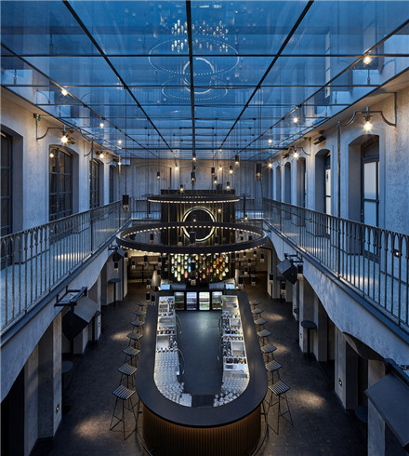

俱乐部在街道上具有一个充满吸引力的形象——从入口通道，人们能够直接看到酒吧的中央庭院。入口区域的第一个小酒吧招揽着前来的顾客。地板采用木块，反映着这里曾经作为通道的历史功能。

▼俱乐部充满吸引力的入口

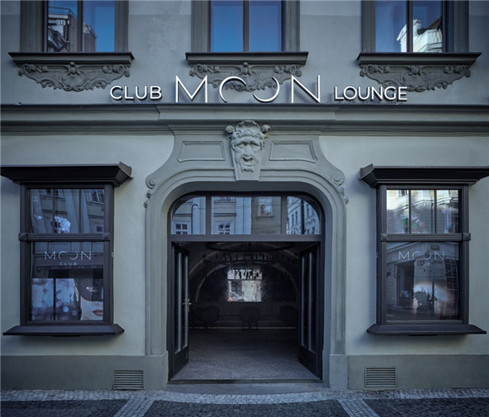

▼入口空间休息区域

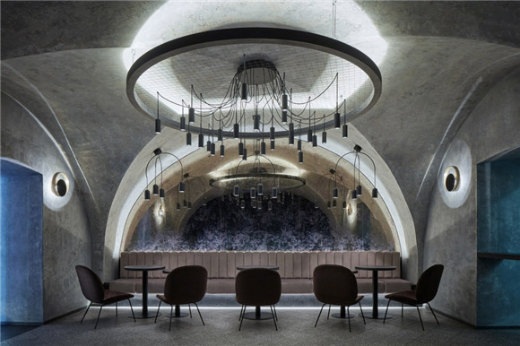

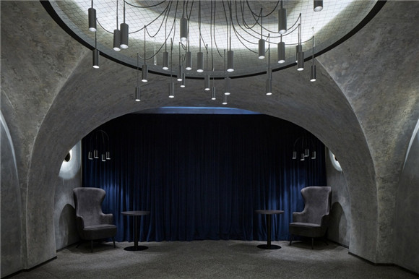

▼另一个入口区域的小酒吧招揽着前来的顾客

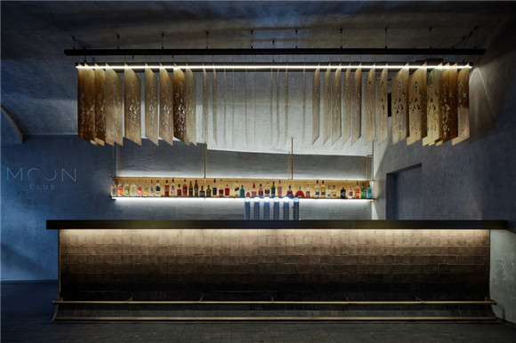

▼从入口通道，人们能够直接看到酒吧的中央庭院

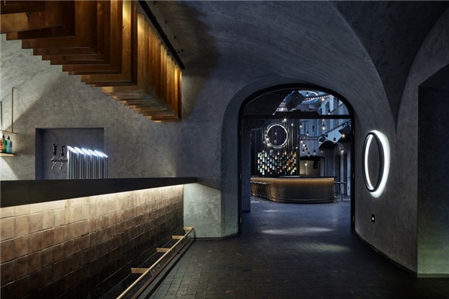

俱乐部空间过去曾用作银行管理机构，玻璃屋顶连接着中央大厅。内部庭院是空间操作和备受关注的声学技术处理的重要挑战之一。声学措施如双层屋顶玻璃、声学缓冲墙构造和特殊的抹灰层也整合入内部空间中。中央酒吧是空间主导部分，内部月亮型的轮廓灯漂浮在庭院上空。三个大圆形吊灯与悬挂的金属吊灯在玻璃天花板上形成反射，形成繁星密布的夜晚效果，塑造了一种深沉而神秘的感觉。主要酒吧覆盖着金色的金属波纹板。DJ区域从俱乐部后部眺望着酒吧，这一区域采用火烧处理的木材围合成圆形的墙面。

▼中央酒吧是空间主导部分

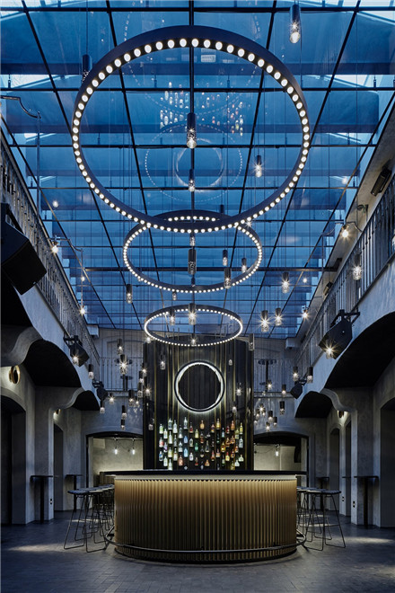

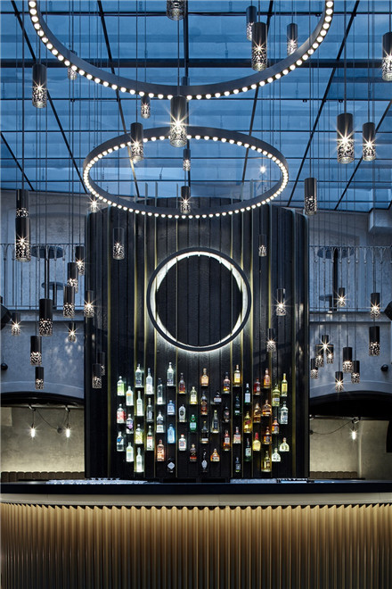

▼三个大圆形吊灯与悬挂的金属吊灯在玻璃天花板上形成反射

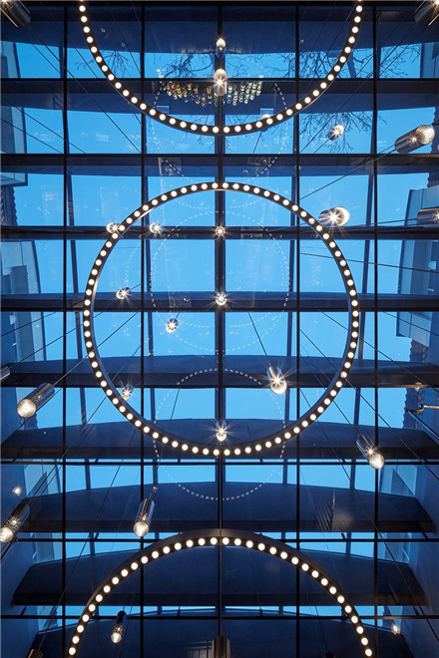

为了让原有的空间布局与俱乐部的运营需要相互对应，内部划分了不同的区域。布置有舒适休息沙发和柔和光线的惬意座位区位于中央大厅的拱形天花板下，舞池则位于这一区域的对面。

▼布置有舒适休息沙发和柔和光线的惬意座位区位于中央大厅的拱形天花板下

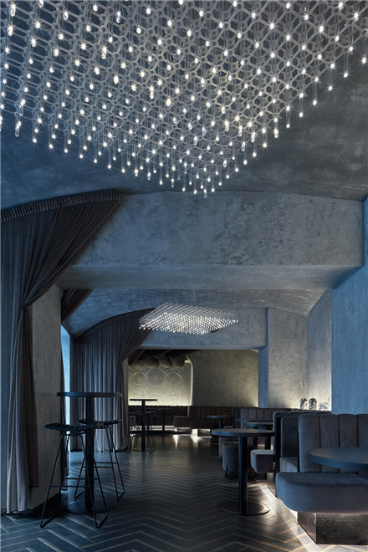

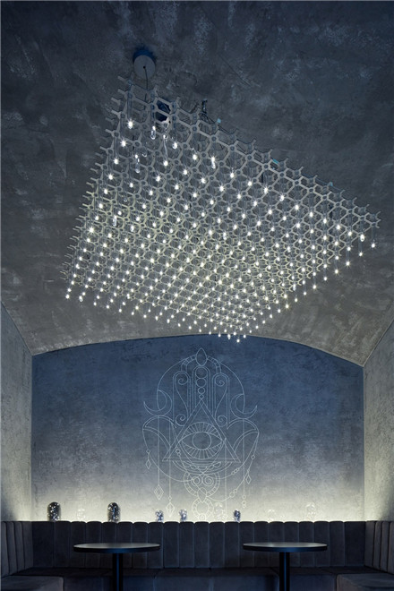

▼庭院后部座位区域

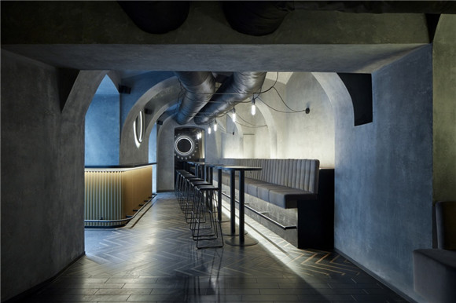

▼舞池则位于一侧座位区域的对面

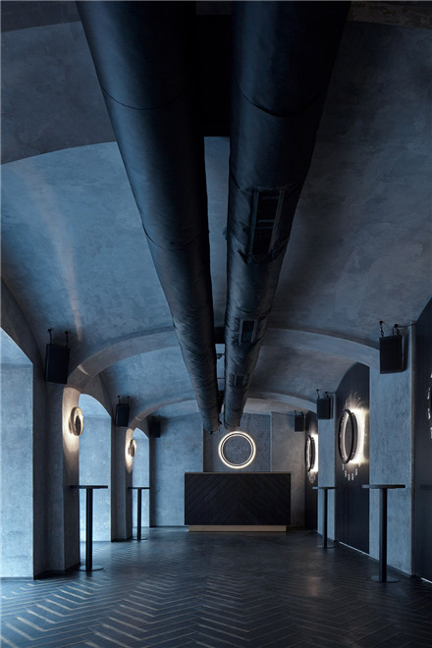

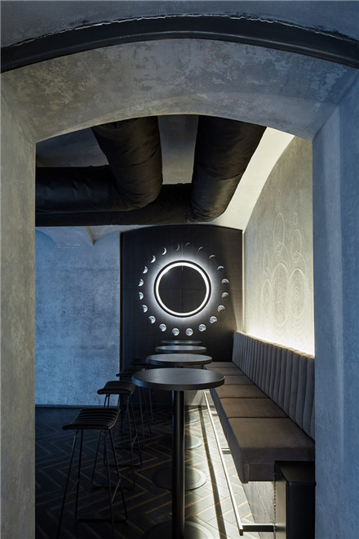

▼空间细节

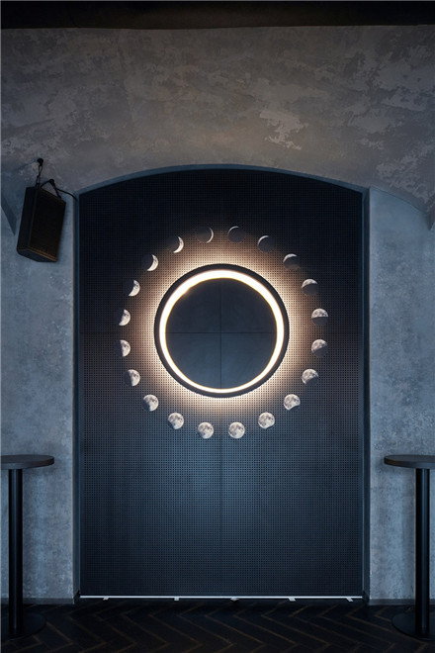

客人在庭院走廊中能够看到中央吧台区域的景象，可以移步走到其中一个休息区或者在二层的炼金术士酒吧感受内部独特气氛。俱乐部的名字——月球，是设计的主要出发点。空间以夜幕降临和炼金术的神秘感为主题。740平方米的俱乐部墙面上涂刷有光泽的墙面涂料，这也是具有不同氛围、细节空间的共同特征。室内元素所用的材料也各不相同——光泽金属板、火烧处理的深色木材、旧式彩色镜子、墙壁上的装饰画和天鹅绒家具。室内非常重要的一个元素是光线环境，具有不同的强度、隐藏光源、设计灯光和装饰元素。

▼通向二层的楼梯空间

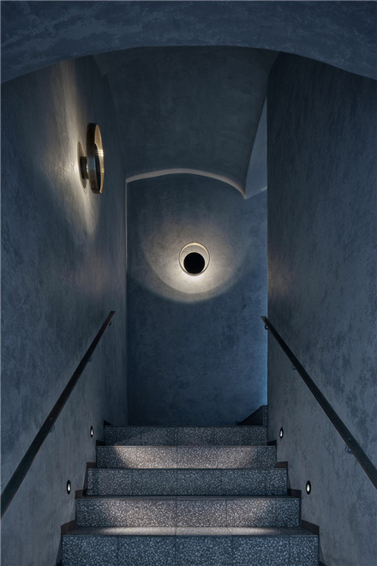

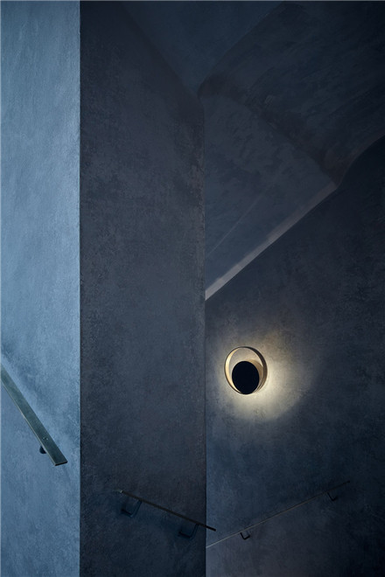

▼炼金术士酒吧

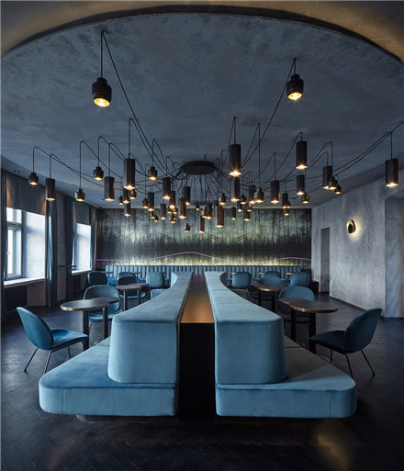

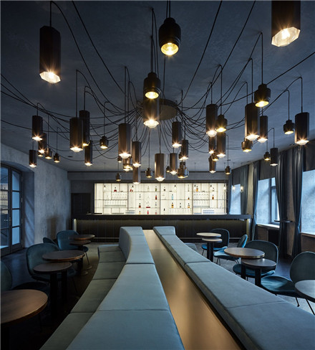

▼点光源细节

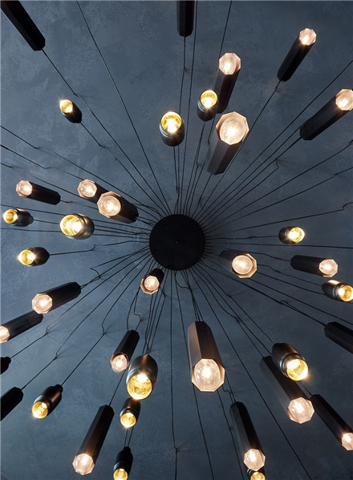

▼内部吧台

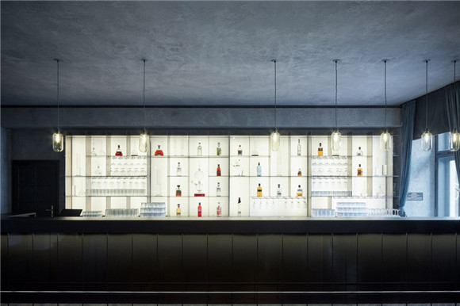

▼二层配备有天鹅绒沙发和设计光源的酒吧空间

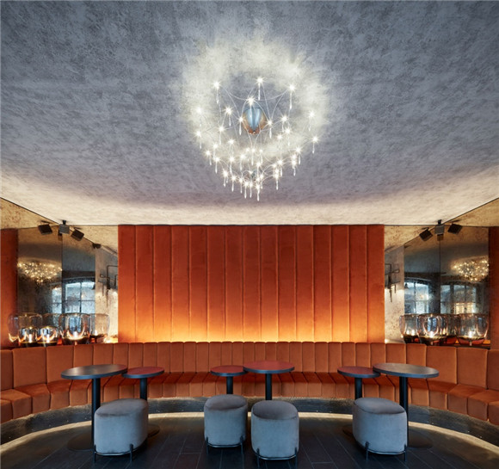

▼内部设计灯具

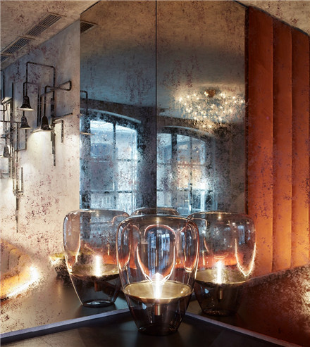

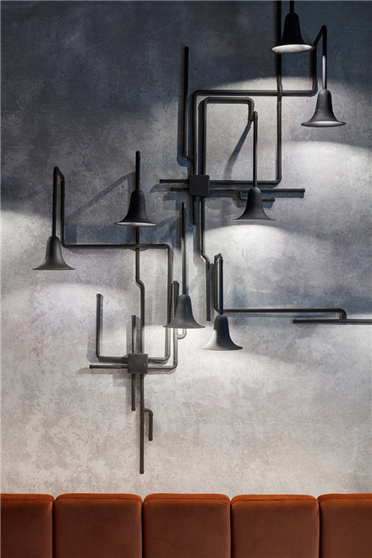

▼俱乐部墙面上涂刷光泽的涂料，这也是具有不同氛围、细节空间的共同特征

